L’Eredità delle Donne
La caccia al tesoro fotografica
Sabato 22 settembre, arriva a Firenze la caccia al tesoro più eccentrica in un’edizione tutta “al femminile”

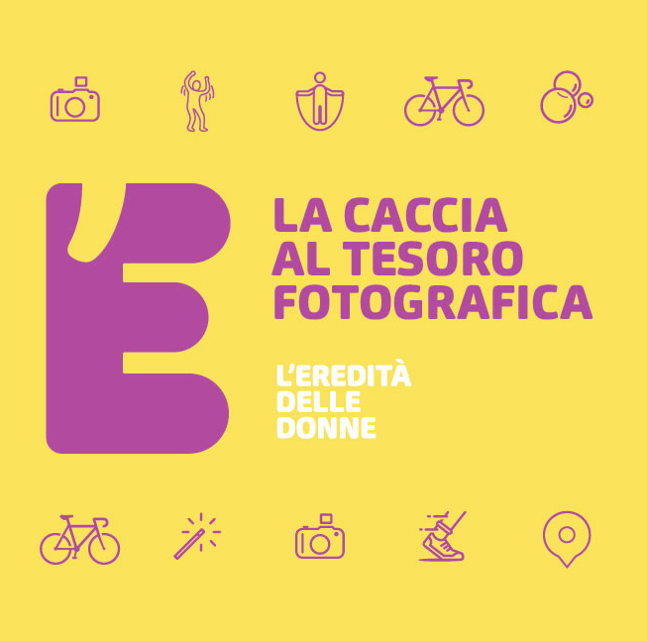

Sabato 22 Settembre 2018
Piazza Santa Maria Novella
Firenze

Sabato 22 settembre 2018 si svolgerà a Firenze “La caccia al tesoro fotografica” realizzata in collaborazione con l’Associazione Culturale DISTURbo, nell’ambito del festival “L’Eredità delle Donne. Le nostre giornate del Patrimonio”. Un format di puro divertimento che combina la passione per la fotografia con il piacere di vivere in modo nuovo la città.

L’Eredità delle Donne è un progetto di Elastica e della Fondazione CR Firenze, patrocinato dal Ministero dei Beni e delle Attività Culturali e del Turismo e dal Comune di Firenze, con la partnership di Gucci, con il contributo di Poste Italiane, Banca CR Firenze del Gruppo Intesa San Paolo, Pitti Immagine e “Tuscany, la bellezza della carta”, un marchio di Cartiere Carrara, in collaborazione con Publiacqua SpA, con la sponsorship tecnica di Unicoop Firenze, con la media partnership di Radio 2, in gemellaggio con HF Ile-de-France e con l’Associazione MèMO, le associazioni che promuovono l’evento a Parigi. La caccia al tesoro fotografica è realizzata in collaborazione con l’Associazione Culturale DISTURbo.
Il tour dell’urban game fotografico, dopo le edizioni di grande successo di respiro internazionale a New York e Lisbona e nazionale in diverse città italiane come Milano, Parma, Torino, Trento e Bologna, fa tappa a Firenze, per scoprire in maniera insolita tutte le location del festival e non solo.

Il format è semplice: all’inizio del gioco verrà consegnata a tutti i partecipanti - che dovranno iscriversi preventivamente in Team di due persone - una lista di 20 obiettivi da fotografare nel centro di Firenze in un tempo massimo di 3 ore.
Tra questi si troveranno luoghi d’interesse storico e culturale, donne dell’antichità da riscoprire, oggetti da cercare e prove da superare che prevedono il coinvolgimento e l’interazione con i passanti e i turisti dando così libero sfogo alla creatività dei partecipanti. Per spostarsi durante il percorso, sarà consentito solo l’utilizzo di mezzi di trasporto pubblici ed eco-friendly (biciclette, monopattini, rollerblades etc).

La caccia al tesoro è aperta a tutti: amanti della fotografia e chiunque abbia voglia di mettersi in gioco. Non ci sono limiti di età o di professione, infatti sarà possibile competere anche solo con l’utilizzo del proprio smartphone.
L’appuntamento è sabato 22 settembre 2018 alle ore 15.00 in Piazza Santa Maria Novella. I partecipanti, che avranno a disposizione un solo mezzo fotografico (macchina fotografica digitale o cellulare o polaroid), dovranno tornare in Piazza entro le ore 18:00. Al loro arrivo sarà presente lo staff de “L’Eredità delle Donne” che avrà cura di scaricare sul momento le foto realizzate.

Saranno premiate le 3 coppie che per prime consegneranno tutte le 20 foto eseguite correttamente nel minor tempo. Inoltre l’Eredità delle donne metterà in palio anche premi per lo scatto più originale, lo scatto più divertente, il mezzo di trasporto più fantasioso. Premi extra saranno dedicati a coloro che posteranno fotografie su Instagram utilizzando l’hashtag (#) lanciato appositamente per l’occasione: #ereditadelledonne

La premiazione si svolgerà domenica 23 settembre, durante la quale verranno consegnati ai vincitori: macchine fotografiche, giftcard, cene e molti altri premi offerti dai prestigiosi sponsor che sostengono l’iniziativa.
La quota d’iscrizione è di 5 euro a persona (10 euro a coppia) e comprende la maglietta brandizzata “L’Eredità delle Donne – La caccia al tesoro fotografica” e il kit di gara.

Le iscrizioni sono già aperte sul sito ereditadelledonne.eu e disturbo.net.

Inoltre la mattina stessa dell’evento sarà possibile iscriversi allo stand che verrà allestito in Piazza Santa Maria Novella dalle 11:00 alle 14:00.

Per qualsiasi informazione si può visitare il sito ereditadelledonne.eu e disturbo.net, o inviare una mail a info@disturbo.net.
L’Eredità delle Donne è un’assoluta new entry nel panorama nazionale dei festival che, dal 21 al 23 settembre, abbraccerà a 360° numerosi ambiti della cultura in una chiave di lettura tutta al femminile per evidenziare il valore, la preziosa eredità e la grande influenza che le donne hanno dato e continuano a dare in diversi ambiti. Il festival, con la direzione artistica di Serena Dandini, affronterà, in maniera del tutto originale e per la prima volta in Italia, il tema dell’empowerment femminile attraverso la cultura, l’informazione e l’intrattenimento.
INFORMAZIONI UTILI

TITOLO: L’Eredita’ delle Donne – La caccia al tesoro fotografica
QUANDO: 22 settembre 2018 ore 15:00
PREMIAZIONI: 23 settembre 2018
DOVE: Firenze - Partenza e arrivo Piazza Santa Maria Novella
ISCRIZIONE ALL’EVENTO: 5€ a persona

CONTATTI:
DISTURBO - info@disturbo.net

LINK DI RIFERIMENTO:
SITO - ereditadelledonne.eu
FACEBOOK- https://www.facebook.com/ereditadelledonne/
TWITTER - https://twitter.com/ereditadonne
INSTAGRAM - https://www.instagram.com/ereditadelledonne/

Con il patrocinio del Ministero dei Beni e delle Attività culturali e del Turismo e del Comune di Firenze

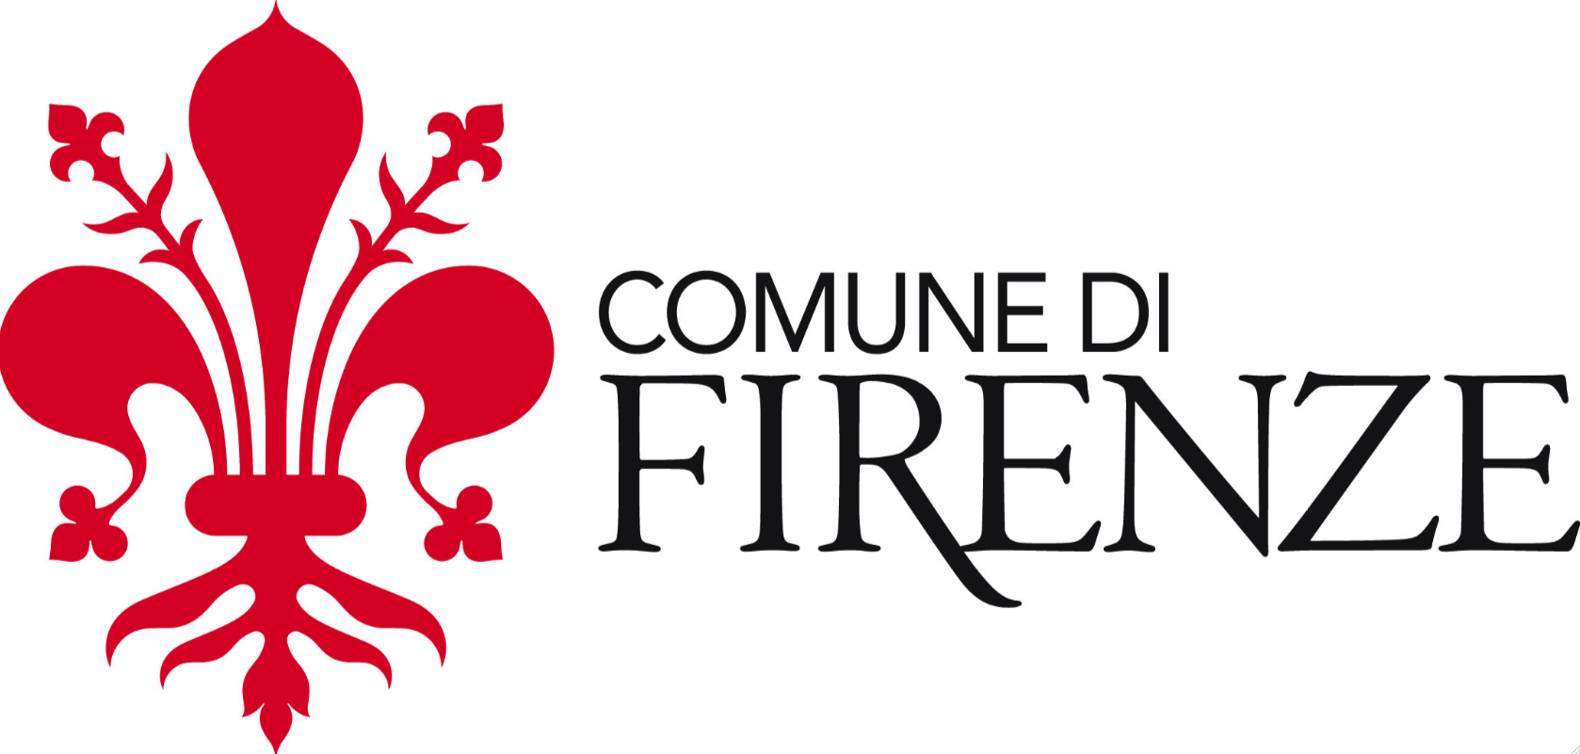

Un progetto di Elastica e di Fondazione CR Firenze

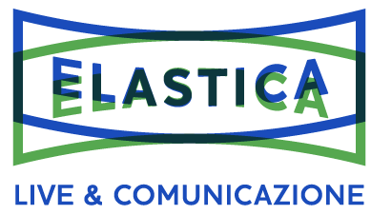

Con la direzione artistica di Serena Dandini

Partner Gucci

Con il contributo di Poste Italiane, Banca CR Firenze del Gruppo Intesa San Paolo, Pitti Immagine e “Tuscany, la bellezza della carta”, un marchio di Cartiere Carrara

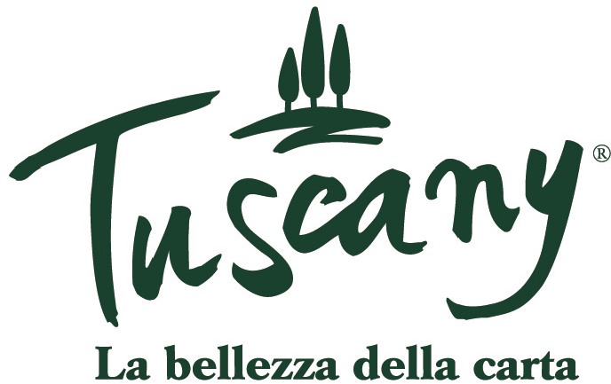

Con la sponsorship tecnica di Unicoop Firenze


Con la media partnership di Radio 2



In gemellaggio con HF ILE-DE-FRANCE e con l’Associazione MèMO

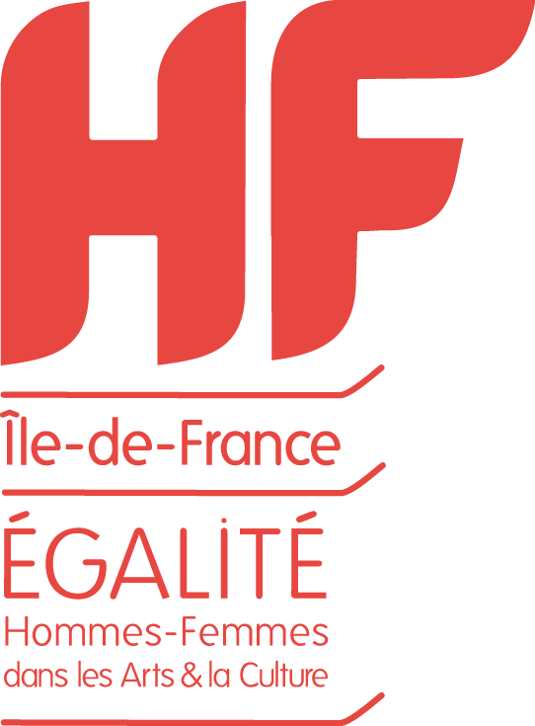

Un progetto nell’ambito dell’ESTATE FIORENTINA



Pressoffice



Culturalia di Norma Waltmann per Elastica
Bologna, Vicolo Bolognetti 11
Tel. 051 6569105; Mob. +39 392-2527126
info@culturaliart.com - www.culturaliart.com

Riccardo Galli
Responsabile Relazioni, Comunicazione Istituzionale e Ufficio Stampa
Fondazione CR Firenze
Via Bufalini 6, 50122 Firenze
Tel. 0555384503 - Mob. +39 3351597460 - riccardo.galli@fcrf.it
Con la collaborazione di Federica Sanna - Mob. +39 333 4885476 - federica.sanna@gmail.com

